**NODE.JS Конспект**

**ВСТАНОВЛЕННЯ NODE.JS**

Щоб встановити *node.js* на свій пристрій. Перейдіть за посиланням нижче та завнтажте його з офіціального сайту обравши варіант файлу для вашої операційної системи.

Після встановлення відкрийте CMD та напишіть команду node -ѵ (або npm -v) для перевірки роботоздатності програми.

**СТВОРЕННЯ ПУСТОГО ПРОЕКТУ**

Перед початком роботи створіть пусту папку та відкрийте її за допомогою *VScode*.

npm init - запустити скріпт створення проекту.

Після запуску скрипту ви можете налаштувати інформацію про свій проект або залишити її стандартною.

**НАЛАШТУВАННЯ ПРОЕКТУ**

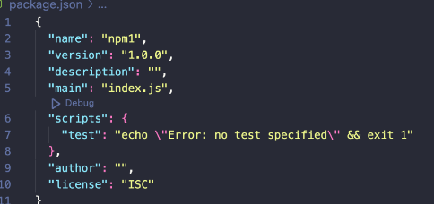Після створення проекту у вас з'явиться файл *расkage.json* в якому прописана основна інформація про ваш проект, модулі які в ньому встановлені та скрипти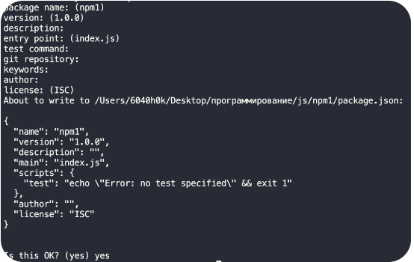.

Також ви можете встановити додаткові модулі та утіліти для вашого проекту. Наприклад *nodemon* - утіліта яка дозволяє запустити ваш проект в режимі оновлення, тобто проект буде перезапускатися після кожного оновлення в файлах.

npm - інструмент для встановлення пакетів в node.js.

npm install nodemon - встановити в проект nodemon

**СТВОРЕННЯ ТА ЗАПУСК ФАЙЛУ**

При використанні стандартних налаштувань проекту головний файл має називатись *index.js*. Саме його треба створити, і після створення ви можете написати короткий код для перевірки роботоспроможності вашого файлу. Нижче приведені варіанти запуску файлу.

За допомогою node

node filename.js

За допомогою nodemon, з автоматичним перезавантаженням

nodemon filename.js

**ІНШЕ**

npm ls - команда, яка виводить список встановлених модулів.

npm uninstall nodemon – команда, яка видаляє модуль *nodemon* (можно й інші модулі).

НЕ МАЄ ЗВ'ЯЗКУ З NODE.JS

touch filename.js – створює файл *filename.js* (можемо й інші назви й працює лише у *Linux*, *MacOS*, *git* тощо, але не у *CMD* з *Windows*)